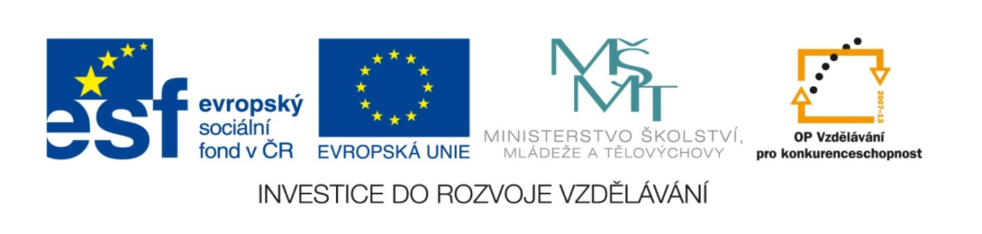

Název školy: Základní škola a Mateřská škola, Libhošť 90, příspěvková organizace

Autor: Mgr. Šárka Vítová

Reg.číslo projektu: CZ.1.07/1.4.00/21.3715

Název projektu: Moderní škola

Název materiálu: VY_52_INOVACE_S1_SaP_21_SV

Vzdělávací oblast: Společnost a příroda

Tematický okruh: Místo, kde žijeme

Téma: Středočeský kraj, řeky, pohoří, zemědělství, průmysl

Anotace: Žák má přehled o poloze, povrchu, vodstvu, zemědělství a průmyslu Středočeského kraje. Dovede zařadit velká města a významné památky. Žák pracuje s internetem.

Ročník: 5.ročník

Datum vytvoření: 3. 6. 2014
Středočeský kraj
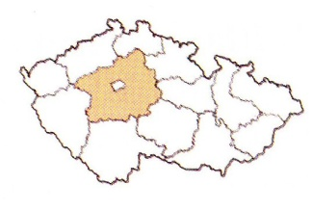
Hlavním městem tohoto kraje je Praha.
Další velká města: Mělník, Nymburk, Kolín, Benešov, Rakovník, Kladno, Beroun, Příbram, Kutná Hora.

Poloha: Středočeský kraj leží ve středních Čechách.

Povrch: Severovýchodní polovinu kraje tvoří Česká tabule, je zde převážně rovinatý povrch. Podél toku Labe se rozprostírá Polabská nížina. V jihozápadní části středočeského kraje leží Brdská vrchovina a v jihozápadním Středočeská pahorkatina.

Vodstvo: V tomto kraji se nachází mnoho známých řek. Například naše nejdelší řeka Vltava, která se ve městě Mělník vlévá do další významné řeky Labe. Dále řeky Berounka a Sázava, okolo jejich dolních toků vznikly rekreační oblasti. Územím také protéká jeden z hlavních pravostranných přítoků Labe – řeka Jizera. Na řece Želivce (přítok Sázavy) se nachází vodní nádrž Švihov, která zásobuje pitnou vodou celou Prahu. Ve Středočeském kraji jsou i jiné známe vodní nádrže a to Orlík a Slapy, které jsou vyhledávaným cílem rekreantů.

Zemědělství: Zemědělství je rozšířené zejména v Polabské nížině, která je jednou z nejúrodnějších oblastí naší republiky. Díky teplu a úrodné půdě je zde možno pěstovat pšenici, ječmen, kukuřici a nejrůznější zeleninu.

Průmysl:
- V oblasti Kladenska se nacházejí ložiska černého uhlí.
- Na území Českého krasu se těží vápenec.
- Voda velkých řek poskytuje také příznivé podmínky pro výrobu v chemických závodech (např. v Kolíně).
- Sídlí zde známá automobilka Škoda VW v Mladé Boleslavi.
- V kraji je mnoho potravinářských závodů, které zpracovávají zemědělské produkty.

Otázky:
Pracujte s internetem

- Které řeky protékají Středočeských krajem?
- Co se v tomto kraji pěstuje?
- Jaká města v tomto kraji znáte?
- Najdi na internetu pověst o vzniku Kutné Hory.

Řešení:
1) Vltava, Labe, Berounka, Sázava, Jizera, Želivka
2) pšenice, ječmen, kukuřice, nejrůznější zelenina
3) Praha, Mělník, Nymburk, Kolín, Benešov, Rakovník, Kladno, Beroun, Příbram, Kutná Hora.

4) Mnich Antoň šel na procházku do lesa, usnul a po probuzení nalezl 3 stříbrné pruty. Zpráva o nalezišti se rychle rozšířila a vznikla osada Kutná Hora.

Vlastní práce. Zdroj Microsoft Word

